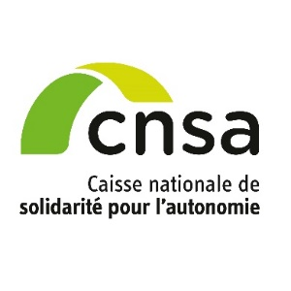
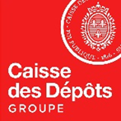
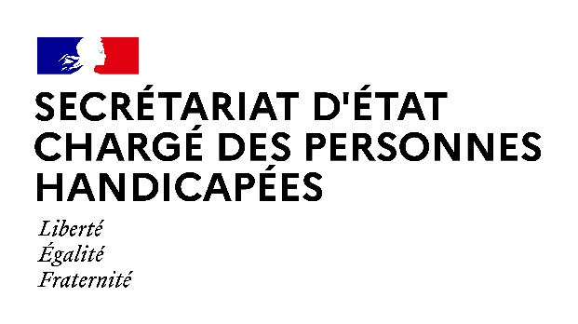
Communiqué de presse conjoint
Paris, le 11 décembre 2020
Sophie Cluzel installe le comité des parties prenantes de la plateforme Mon parcours handicap
Le comité des parties prenantes de la plateforme Mon parcours handicap s’est réuni pour la première fois le 10 décembre 2020. Il a échangé sur le programme de travail 2021 et émis des propositions sur les contenus et services à développer prioritairement sur la plateforme.
Sophie Cluzel, secrétaire d’état chargée des Personnes handicapées, a introduit hier la première réunion du comité des parties prenantes de la plateforme Mon Parcours handicap.
« La co-construction de cette plateforme d’information, d’orientation et de services, avec les personnes en situation de handicap, doit pouvoir se renforcer au sein de cette nouvelle instance associant pleinement les associations et les acteurs de la sphère sociale du handicap » a précisé la secrétaire d’état.
La plateforme Mon Parcours handicap a vocation à devenir le site public de référence pour les personnes en situation de handicap et leurs proches. Elle offre actuellement une série de contenus généralistes sur les aides et les droits des personnes en situation de handicap et des contenus spécialisés sur l’emploi et la formation professionnelle. En 2021, elle s’enrichira de contenus sur la scolarisation et la poursuite d’études des élèves et étudiants en situation de handicap. À terme, elle proposera des informations et des services sur l’ensemble du parcours de vie des personnes en situation de handicap.
Pour garantir des informations et des services fiables, de qualité et actualisés au plus près des besoins des usagers, la Caisse nationale de solidarité pour l’autonomie (CNSA) et la Caisse des Dépôts (CDC) élaborent Mon Parcours handicap selon un principe de co-construction avec les personnes en situation de handicap, les associations qui les représentent et les professionnels concernés.
Le comité des parties prenantes est un acteur stratégique de cette co-construction puisqu’il rassemble le Secrétariat général du Comité interministériel du handicap, une vingtaine d’associations des personnes en situation de handicap, des représentants de conseils départementaux, l’association des directeurs de maisons départementales des personnes handicapées, l’UNCCAS, ainsi que les institutions nationales concernées. Il constitue un relais d’information indispensable auprès des personnes en situation de handicap.
Il se réunira deux fois par an pour échanger sur le programme de travail, débattre des priorités, des contenus et des services à développer sur Mon Parcours handicap au regard des attentes des personnes en situation de handicap et de leurs proches. Ses membres seront consultés ponctuellement à l’occasion de la conception d’une brique thématique ou sur des évolutions de la plateforme.
Composition du comité des parties prenantes
Des représentants du Conseil national consultatif des personnes handicapées
- Jérémie Boroy, son président
- ANAPEDYS (Association nationale des associations de parents d'enfants dyslexiques)
- APF France handicap
- Autisme France
- Autisme sans frontières
- CFPSAA (Confédération française pour la promotion sociale des aveugles et amblyopes)
- Croix-Rouge française
- Entraide et vivre
- Fédération des APAJH (Association pour adultes et jeunes handicapés)
- Fédération des aveugles et amblyopes de France
- FNATH (Fédération nationale des accidentés du travail et des handicapés)
- Fédération nationale des sourds de France
- Groupe polyhandicap France
- Ligue française contre la sclérose en plaques
- UNANIMES (Union des associations nationales pour l'inclusion des malentendants et des sourds)
- UNAPEI (Union nationale des associations de parents, de personnes handicapées mentales, et de leurs amis)
- UNIOPSS (Union nationale interfédérale des œuvres et organismes privés sanitaires et sociaux)
- Des personnes qualifiées
Association des directeurs de maisons départementales des personnes handicapées
Conseil départemental du Loiret
Conseil départemental de la Mayenne
UNCCAS (Union nationale des centres communaux ou intercommunaux d'action sociale)
Délégation interministérielle à l’autisme
Direction générale de la cohésion sociale
Caisse des dépôts
CNSA (Caisse nationale de solidarité pour l’autonomie)
CNAF (Caisse nationale d’allocations familiales)
CNAM (Caisse nationale d’assurance maladie)
CNAV (Caisse nationale d’assurance vieillesse)
Contacts presse
Secrétariat d’État chargé des Personnes handicapées
01 40 56 88 69 - seph.communication@pm.gouv.fr
Caisse nationale de solidarité pour l’autonomie
Aurore Anotin – 01 53 91 21 75 – 06 62 47 04 68 – aurore.anotin@cnsa.fr
- @CNSA_actu ⏐www.cnsa.fr ⏐ www.pour-les-personnes-agees.gouv.fr⏐www.monparcourshandicap.gouv.fr
Caisse des Dépôts
Marie-Caroline Cardi – 06 38 53 97 67 – marie-caroline.cardi@caissedesdepots.fr
Charlotte Pietropoli – 06 71 10 91 34 – charlotte.pietropoli@caissedesdepots.fr
- ⏐ ⏐ ⏐
- caissedesdepots.fr

